Persoonlijk deel Gezondheid
Opdracht 1 Slaapgewoonten
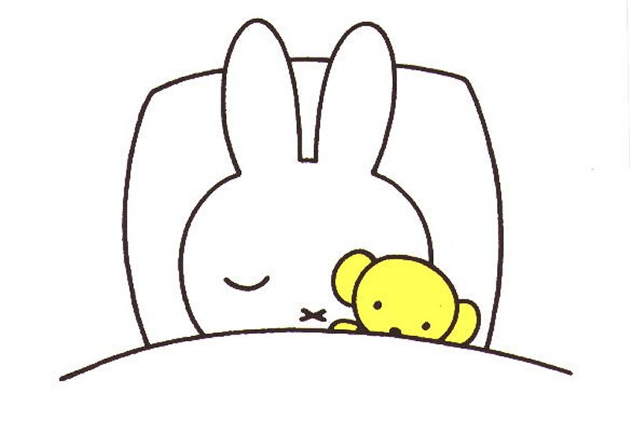
- Ga naar www.inslaap.nl/slaaptest/ en maak de test over jouw slaapgewoonten. Vul in wat jouw scores zijn.
Onderdeel | Score
Algemeen
Gewoontes
Hoeveelheid slaap
Ontspanning
Ritme
Slaapomgeving
Wat voor soort slaper ben jij volgens de test?

- Klik nu linksbovenin op HOME en scroll helemaal naar beneden voor het artikel “43 slechte slaapgewoonten”. Lees deze door en neem over wat op jou van toepassing is. Geef aan wat je hieraan zou kunnen verbeteren, zodat jouw slechte slaapgewoonten slaaptips worden.
Persoonlijk deel Gezondheid
Opdracht 2 Veilig en gezond wonen
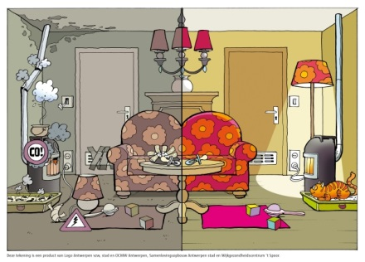
- Hoe woon jij? Beschrijf jouw woonsituatie. Denk daarbij aan de volgende onderdelen: Hoeveel personen, wat voor soort huis, wat voor soort kamer, heb je een tuin, wat voor soort buurt, wat voor soort buren?
- Kijk op www.ggz.amsterdam.nl/gezond-wonen/voorlichtingsserie/ en kies één van de onderwerpen waar jij in je woning mee te maken hebt. Lees het artikel.
- Vermeld welk onderwerp jij hebt gekozen en neem over wat er staat over wat je zelf aan het probleem kunt doen.
- Beschrijf of dit voor jou mogelijk is om te veranderen. Waarom wel of niet?
- Welke gezondheidsproblemen krijg je als je dit niet veranderd? Vermeld bij elk probleem of je hier al last van hebt.

Persoonlijk deel Gezondheid
Opdracht 3 Geestelijke gezondheid
- Beoordeel je gedrag voor de afgelopen zes maanden.
Naarmate je op meer vragen ja antwoordt, is dit een indicatie dat je teveel piekert en niet goed omgaat met je angsten en onzekerheden.
De uitslag geeft enkel een indicatie. De test is gebaseerd op de piekertest van de firma Wyeth-Lederle.
1 | Voel je je, in vergelijking met anderen, angstiger of bezorgder om wat er om je heen gebeurt? | ja/nee
2 | Voel je je bovengemiddeld angstig of bezorgd over waar je je mee bezig houdt? | ja/nee
3 | Vind je het moeilijk om die angst en bezorgdheid in de hand te houden? | ja/nee
4 | Lijd je onder je bezorgdheid of hindert het je in je werk of privé-leven? | ja/nee
5 | Ben je vaak rusteloos? | ja/nee
 | Raak je makkelijk vermoeid? | ja/nee
 | Vind je het moeilijk je te concentreren? | ja/nee
 | Ben je vaak nerveus of gespannen? | ja/nee
 | Raak je makkelijk geïrriteerd? | ja/nee
 | Heb je vaak last van gespannen spieren? | ja/nee
 | Slaap je slecht? | ja/nee
 | Heb je drie of meer van de items van vraag 5 met ja beantwoord? | ja/nee
6 | Heb je weleens last van hyperventilatie, hartkloppingen of hoofdpijn en kun je dat herleiden tot een teveel aan spanning?
- Pieker jij teveel? Zoek tips op internet tegen piekeren. Het zijn er 12. Welke tips zouden jou kunnen helpen?

Persoonlijk deel Gezondheid
Opdracht 4 Voeding
- Ga naar www.hetvoedingscentrum.nl en typ in de zoekbalk ‘Het nieuwe eten’.
- Welke 5 stappen zijn er om je eetpatroon aan te pakken?
- Doe de Nieuwe eten test. Wat is het advies?
- Kies één van de 5 stappen die je kunt nemen om je eetpatroon aan te pakken. Neem het advies over.
- Waarom kies jij deze stap? Denk je dat dit jou gaat lukken? Waarom denk je dat?

Persoonlijk deel Gezondheid
Opdracht 5 Relaties
- Ga naar www.psyned.nl, kies bovenin voor ‘test jezelf’ en klik op ‘Relatietes (14 vragen – 2 minuten) Maak de test.
- Deze test geeft een resultaat voor 4 gebieden in een relatie: emotionele basis, zorg voor elkaar, zelfstandigheid en overeenkomsten. Wat is jouw uitslag?
Onderdeel | Score
Emotionele basis
Zorg voor elkaar
Zelfstandigheid
Overeenkomsten

- Op welk(e) gebied(en) scoor jij niet hoog? Klik rechts op meer informatie over dit gebied. Kijk links wat jij zelf kunt doen om dit te verhogen en voeg dit toe.

Persoonlijk deel Gezondheid

Opdracht 6 Werk

- Hierboven zie je onderdelen die te maken hebben met een ongezonde werksituatie. Als deze onderdelen niet goed in orde zijn, kun je ziek worden van je werk. In deze opdracht ga je een risico-analyse maken van je stageplaats. Waar loop je momenteel stage? Wat zijn jouw werkzaamheden daar?
- Beschrijf voor ieder onderdeel of en hoe dit van toepassing is op jouw stage? Je kunt denken aan de volgende vragen:
- Hoe is de bedrijfshulpverlening georganiseerd?
- Welke situaties zorgen voor een hoge werkdruk?
- In welk opzicht kun je te maken krijgen met ongewenst gedrag?
- Welke werkzaamheden zorgen voor een fysieke belasting?
- Met welke gevaarlijke stoffen krijg je te maken?
- Aan welke ziektes/ infecties word je blootgesteld?

- Hoe word je tijdens je opleiding voorbereid op deze ongezonde situaties? Benoem dit bij ieder onderdeel.

